20- O Encontro de José e Jacó
Leitura Bíblica: Gênesis 45:16–47:12
Texto para Memorização: Mateus 28:20
Objetivo: Para que as crianças saibam que Deus lhes dá Seu amor e proteção todos os dias, e que sempre confiem nEle.
Prezado(a) Professor(a):
Quão belas são as promessas de Deus! A Bíblia está repleta delas, e Deus quer que as reivindiquemos. Estudamos várias figuras bíblicas nos últimos meses. Homens e mulheres que receberam grandes promessas do nosso Deus e confiaram nEle.
É muito mais fácil para nós confiarmos nas promessas do Senhor do que para eles, visto que temos a Palavra de Deus escrita. No entanto, muitas vezes duvidamos. Acho que precisamos orar como o pai que teve um filho lunático: "Senhor, eu creio... ajuda a minha incredulidade!"
Nesta lição, Jacó teve a maior surpresa de sua vida. Ele não poderia imaginar que seu filho José estivesse vivo; mas ele estava. Mais uma vez, Jacó teve a oportunidade de confiar nas promessas de Deus. O Senhor lhe disse:
"Eu sou Deus, o Deus de seu pai. Não tenha medo de ir para o Egito, pois lá farei de você uma grande nação. Eu o levarei para o Egito e o trarei de volta. Quando você morrer, José fechará seus olhos" (Gênesis 46:3, 4).
Resumo da Lição:
1. Os filhos de Jacó retornam a Canaã
2. A grande surpresa de Jacó por José estar vivo
3. Deus fala com Jacó em uma visão
4. Jacó e sua família viajam para o Egito
5. O alegre reencontro de Jacó e José
6. Jacó encontra o Faraó
7. José cuida e alimenta toda a sua família
Para Captar o Interesse:
Júlia teve que se despedir de todos os seus amigos da escola e do bairro onde morava. Ela e seus pais fariam uma viagem muito longa. Levariam todas as suas coisas e talvez nunca mais voltassem. O pai de Júlia havia encontrado um emprego em outra parte do país.
"Escreva para mim, Júlia!", insistiram seus amigos.
E Júlia prometeu escrever cartas.
"Venha nos visitar!", insistiram outros amigos.
Mas ela não podia prometer isso; ela estava indo para muito, muito longe.
Como ela estava triste por deixar a escola e os amigos! Mas também havia uma escola no novo lugar, e ela faria novos amigos lá.
Hoje falaremos sobre outras crianças que tiveram que fazer uma longa jornada, deixando sua terra natal para sempre.
Lição Bíblica:
Que surpresa para Jacó quando seus filhos retornaram do Egito! Ele havia passado muitas semanas muito preocupado. Ele não sabia se seu filho Benjamim retornaria.
Certa manhã, ele avistou uma grande caravana ao longe. Onze homens e muitos jumentos vinham. Seriam seus filhos? Mas eles não tinham tantos jumentos assim.
Sim, eram os filhos de Jacó: Rúben, Judá, Simeão, Naftali, Gade, Dã, Levi, Issacar, Zebulom, Aser e Benjamim. Como Jacó ficou feliz em vê-los!
"Bom dia, pai", cumprimentou Benjamim. "É bom estar em casa de novo!"
"Filho, filho, estou tão feliz em ver você! Como foi sua viagem? Vejo que você está carregando muitas coisas. De quem são todos esses jumentos e carroças?"
“Pai, o governador do Egito é seu filho José. Ele lhe enviou todos estes presentes: vinte jumentos carregados com o melhor do Egito.”
“Filhos, não me preguem peças. Vocês sabem o quanto chorei pela morte do meu querido filho José. Não me façam chorar mais.”
“É verdade, pai. José está vivo. Ele é o governador do Egito. Ele está lhe enviando uma mensagem para irmos todos para o Egito. Ele nos dará uma casa e comida.”
“Meu filho está vivo! Meu filho está vivo!”, gritou Jacó. “Vamos todos para o Egito!”
Seu sofrimento finalmente havia acabado! Naquela noite, Deus falou com ele em uma visão. “Eu sou Deus, o Deus do seu pai”, disse ele. “Não tenha medo de ir para o Egito, pois lá farei da sua descendência uma grande nação. Eu irei com você para o Egito e eu mesmo tirarei a sua descendência de lá. Além disso, quando você morrer, José estará ao seu lado.” Quando Jacó acordou daquele sonho, sentiu-se muito feliz.
Deus iria acompanhá-lo ao Egito. Ele veria seu filho José. O que mais poderia desejar?
A família de Jacó não era pequena. Mais de setenta pessoas teriam que fazer a viagem: seus filhos, suas noras, seus netos, seus servos e servas.
Eles tiveram que se despedir de todos os seus amigos.
"Vamos viajar", disseram eles. "E não vamos voltar. Moraremos no Egito."
"Meu tio é o governador do Egito", talvez um dos netos de Jacó estivesse dizendo, com muito orgulho. "Ele vai nos dar o melhor do Egito."
"Todos devem obedecê-lo", acrescentou outro. "Somos a família do governador."
"Fique quieto, fique quieto", disse Jacó. "Não seja tão orgulhoso. É verdade que José é seu tio; mas ele é meu filho. Não o vejo há mais de vinte anos."
A viagem foi longa e cansativa, mas muito interessante. A cada dia se aproximavam do Egito. Quando estavam a uma curta distância, Jacó enviou Judá a José para encontrá-lo. Que alegria tiveram quando José e Jacó se encontraram! Como choraram ao se verem! Abraçaram-se longamente. "Agora posso morrer em paz", disse Jacó. "Já te vi de novo, meu querido filho. Isso me basta." "Você ainda não vai morrer", disse-lhe José. "Você precisa conhecer meus filhos e minha esposa. Quero que você viva comigo por muitos anos." Então José foi contar a notícia ao Faraó. Contou-lhe que seu pai e seus irmãos haviam chegado e os apresentou. Jacó o cumprimentou com grande respeito. "Quantos anos você tem?", perguntou o Faraó. "Estou viajando há 130 anos."
Foram poucos e difíceis anos; "Pois ainda não cheguei perto de viver o que meus antepassados ​​viveram", respondeu Jacó.
Então Jacó se despediu do Faraó e saiu do palácio.
Ele e seus filhos receberam terras na melhor região do Egito. E José lhes deu comida, de acordo com as necessidades de cada família.
Aplicação:
Deus foi bom para Jacó. Durante os longos anos de sua vida, Ele esteve ao seu lado, ajudando-o e guiando-o.
Deus foi bom para José. Por muitos anos ele esteve sozinho e triste, longe de casa e da família, mas em meio a tudo isso, o Senhor estava com ele.
Deus é bom para você e Deus é bom para mim. Ele quer nos ajudar em nossos vários problemas.
Nunca deixemos de amá-Lo e servi-Lo. (Agradeçam ao Senhor juntos pelo que aprenderam com a vida dos primeiros amigos da Bíblia. Em seguida, peça às crianças que listem dez maneiras pelas quais Deus demonstrou Seu amor por elas. De acordo com o texto para memorizar, assegure-lhes que o Senhor estará com elas sempre, até o fim dos tempos.)
Texto para Memorizar:
“e eis que eu estou convosco todos os dias, até à consumação dos séculos.” (Mateus 28:20)
Atividade de Revisão:
Prepare perguntas "Quem Sou Eu?" para revisar as lições desta série, como as seguintes:
1. Sou o caçula da casa. Tenho onze irmãos mais velhos. EU SOU BENJAMIN.
2. Eu era irmão de Rebeca. Meu sobrinho trabalhava comigo. Minhas filhas eram Lia e Raquel. EU SOU LABÃO.
3. Eu era amigo de Deus. Sou chamado de pai da fé. Minha esposa era Sara. EU SOU ABRAÃO.
4. Fui vendido como escravo para o Egito. Faraó me fez governador. EU SOU JOSÉ.
5. Meu nome significa enganador. Eu gosto de cozinhar. Tive que fugir de casa. EU SOU JACÓ.
Recursos Visuais:
1. Desenho de José e seus irmãos
2. Texto para memorizar

20. O Encontro de José e Jacó
NOME: _______________________________________________________________
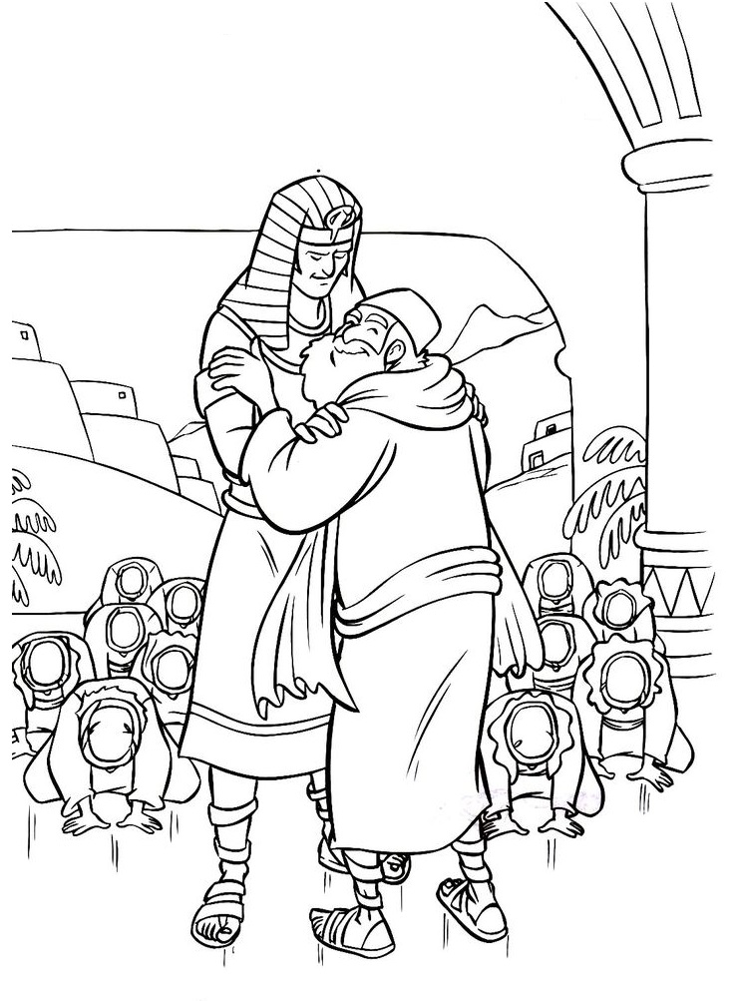 "José, de carruagem pronta, partiu para Gósen para encontrar-se com seu pai Israel. Assim que o viu, correu para abraçá-lo e, abraçado a ele, chorou longamente. Israel disse a José: “Agora já posso morrer, pois vi o seu rosto e sei que você ainda está vivo”. (GÊNESIS 46:29-30)
20. O Encontro de José e Jacó
NOME: _______________________________________________________________

PREENCHA AS ESPAÇOS EM BRANCO:
1. "Disse Faraó a José: 'Diga a seus irmãos: Façam o seguinte: Carreguem seus rebanhos, voltem para a terra de Canaã, tomem seu pai e suas famílias e venham a mim, porque eu lhes darei o ___________ da terra do Egito, e vocês comerão da abundância da terra.'" Gênesis 45:17-18
2. "Subiram do Egito e foram à terra de Canaã, a Jacó, seu pai. E lhe contaram,
dizendo: 'José ainda vive e é governador sobre toda a terra do Egito'. E o coração de Jacó ficou angustiado, porque ele não os ___________." Gênesis 45:25-26
3. "Então Deus falou a Israel em visões noturnas, e disse: 'Jacó, Jacó!' E ele respondeu: 'Eis-me aqui.' E ele disse: "Eu sou Deus, o Deus de teu pai. Não temas descer ao Egito, porque lá farei de ti um grande ________. Descerei contigo ao Egito e também te farei voltar; e a mão de José fechará os teus olhos." Gênesis 46:2-4

CIRCULE AS PALAVRAS CORRETAS:
4. "E tomaram o seu gado e os seus bens, que haviam adquirido na terra de Canaã, e vieram para (AMÉRICA, EGITO), Jacó e toda a sua descendência com ele." Gênesis 46:6
5. "Então José aprontou o seu carro e foi ao encontro de Israel, seu pai, em Gósen. E apareceu-lhe, e lançou-se ao seu pescoço e (CHORO, PINTADO) ao seu pescoço por muito tempo." Gênesis 46:29
6. "Então Faraó falou a José, dizendo: Teu pai e teus irmãos vieram a ti. A terra do Egito está diante de ti; Faze teu pai e teus irmãos habitarem no melhor da terra; que habitem na terra de (GHOSEM, GOSEN).'" Gênesis 47:5-6

PREENCHA AS ESPAÇOS EM BRANCO:
7. "E se aproximavam os dias da morte de Israel. Então, chamou José, seu filho, e lhe disse: 'Se agora tenho achado graça aos teus olhos, põe, peço-te, a tua mão debaixo da minha coxa e usa comigo de benevolência e fidelidade.
Rogo-te que não me ______________ no Egito. Mas, quando eu dormir com meus pais, tu me levarás do Egito e me ______________ no seu sepulcro.' E José disse: 'Farei como dizes.'" Gênesis 47:29-30
8. "E, havendo Jacó ___________ dado ordens a seus filhos, recolheu os pés na cama, expirou e foi sepultado aos seus pais. Então José se prostrou sobre o rosto de seu pai, chorou sobre ele e o beijou." Gênesis 49:33-50:1
9. Quando os irmãos de José viram que seu pai estava morto, disseram: "Talvez José nos odeie e nos pague __________ por todo o mal que lhe fizemos." Gênesis 50:15

VERDADEIRO OU FALSO:
10. "Então José lhes disse: 'Não tenham medo; estou eu no lugar de Deus? Vocês planejaram o mal contra mim, mas Deus o tornou em bem, para fazer o que hoje se vê, para conservar muita gente com vida.'" Gênesis 50:19-20
VERDADEIRO OU FALSO

20. O Encontro de José e Jacó
NOME: _______________________________________________________________

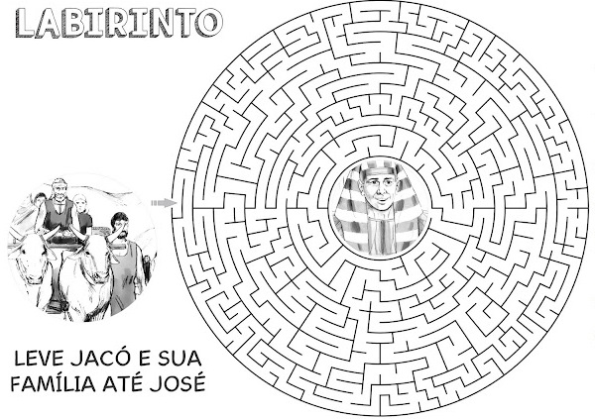

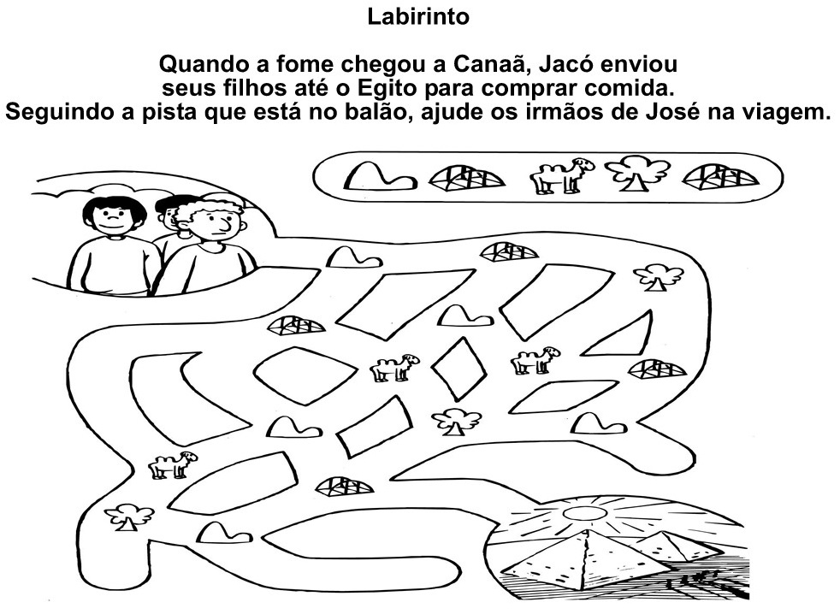

20. O Encontro de José e Jacó
NOME: _______________________________________________________________
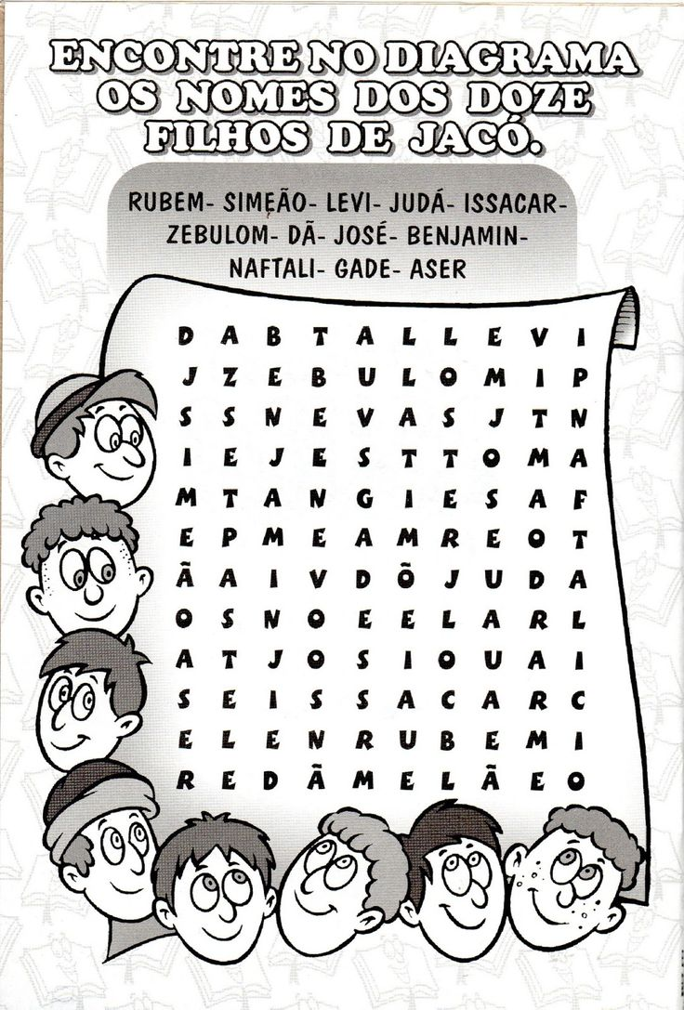

NOTAS E ESCLARECIMENTOS

Nosso projeto: HISTÓRIAS DA BÍBLIA PARA AS CRIANÇAS é de contar as principais histórias da Bíblia, tanto do Velho como do Novo testamento.

Cada lição contém: Textos bíblicos de referência, Texto para memorização, instrução ao Professor e o texto principal da lição, Esboço da Lição, Para Captar o interesse, Aplicação, e Atividades de Revisão, que podem variar entre: Verdadeiro ou Falso, Complete o Espaço em Branco, Sublinhe a Resposta Correta, Palavras Cruzadas, Imagens para Colorir, dentre outras opções. Trata-se de um Currículo rico de conteúdo.

Este material poderá ser usado livremente nas aulas da EBD, Culto Infantil ou mesmo pelos pais que queiram oferecer algo a mais para seus filhos.

Estes e muitos outros materiais podem ser encontrados em nosso site: https://historiasbiblicas.com.br/

Nosso desejo é que as Igrejas, pais e crianças que tiverem acesso a este material possam ser ricamente abençoados por nosso Deus.

